SỔ TAY HƯỚNG DẪN SỬ DỤNG
Hệ thống Quản lý Kinh doanh Đa kênh



Dự án:
Đơn vị tư vấn & triển khai: Phòng Công nghệ - Công ty TNHH giải pháp công nghệ ZoTech
Biên soạn: Ms. Thủy, Ms. Hải Anh
Chủ nhiệm dự án: Nguyễn Văn Sơn
Email dự án:
Email hỗ trợ sau dự án:
Phiên bản Odoo sử dụng: V18.0

MUA HÀNG
1.Giới thiệu hệ thống
1.1. Tổng quan ứng dụng
Mục đích của Ứng dụng:
- Quản lý toàn bộ quy trình mua sắm của công ty, từ việc tạo yêu cầu mua, gửi báo giá đến nhà cung cấp, so sánh lựa chọn, cho đến khi phát sinh đơn mua hàng và theo dõi quá trình giao nhận;
- Tối ưu chi phí, lựa chọn nhà cung cấp phù hợp, đảm bảo tuân thủ chính sách phê duyệt nội bộ, đồng thời kết nối chặt chẽ với kho và kế toán để tự động hóa nhập kho và ghi nhận hóa đơn;
- Hỗ trợ theo dõi hiệu suất nhà cung cấp và cung cấp báo cáo minh bạch, giúp doanh nghiệp kiểm soát tốt hơn chi phí cũng như hiệu quả của hoạt động mua hàng.
Sơ đồ tổng quan:

1.2. Cài đặt ứng dụng
Để cài đặt phân hệ này, bạn truy cập vào Ứng dụng. Tại ô tìm kiếm, tìm theo từ khóa Mua hàng và ấn Kích hoạt.
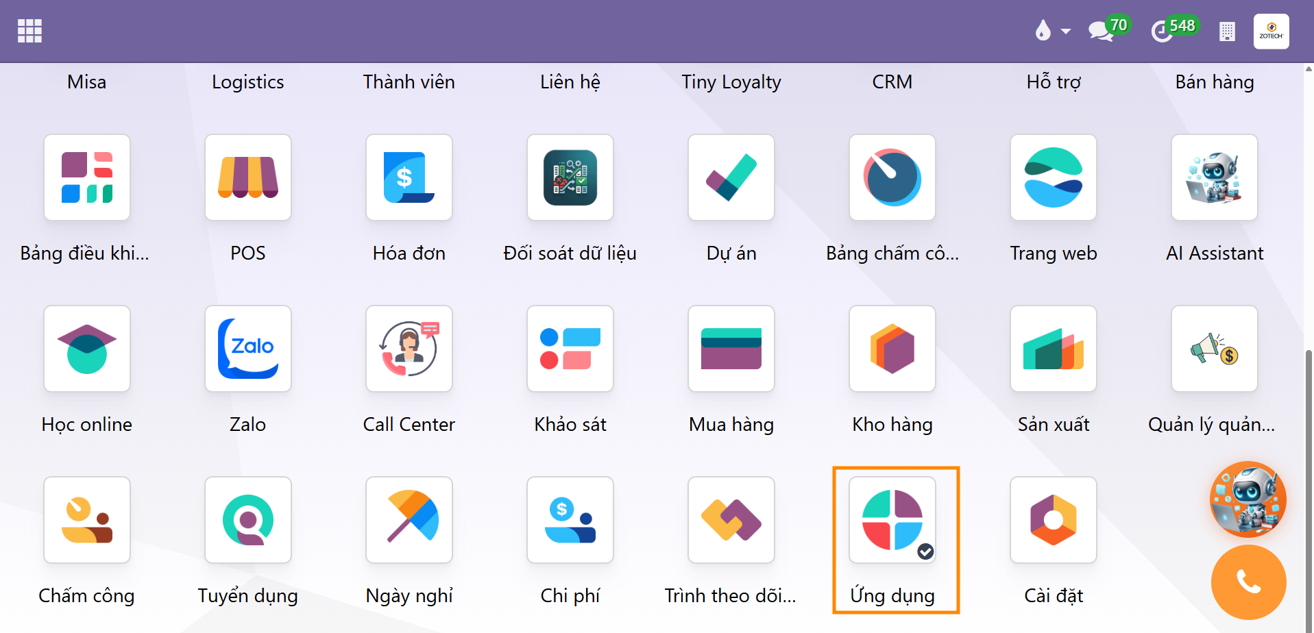
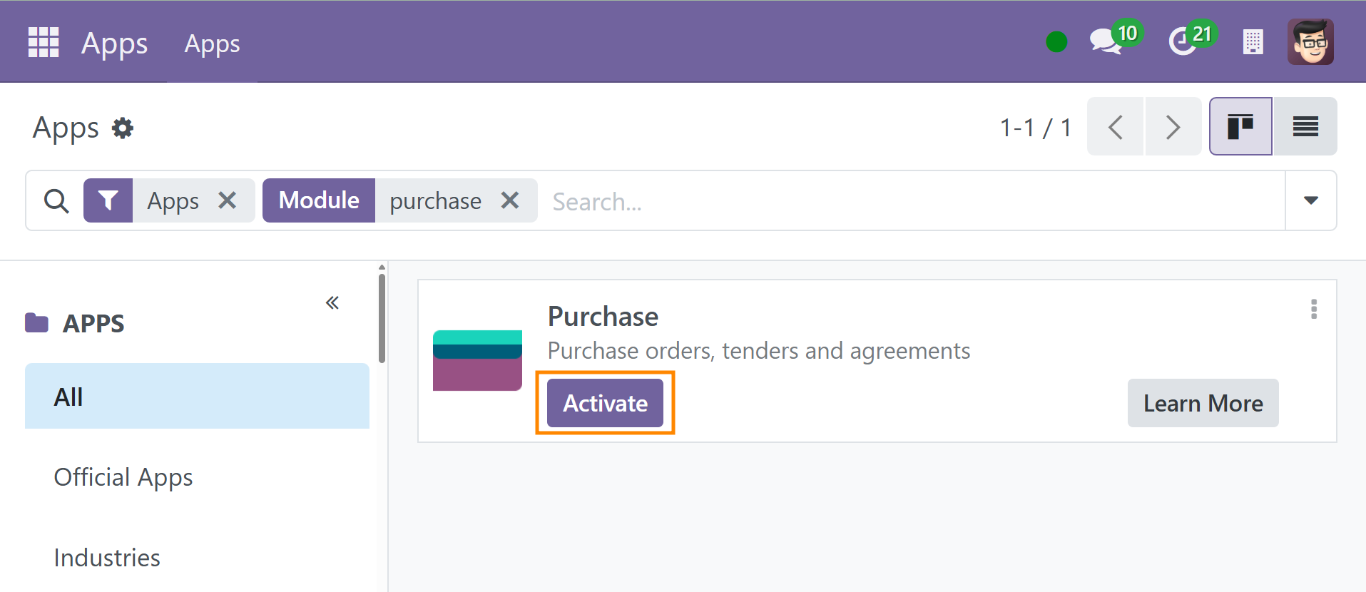
2. Thiết lập cấu hình
2.1. Cấu hình hệ thống
2.1.1. Sản phẩm trong quy trình mua hàng
- Kiểm soát tồn kho với Quy tắc Tái cung ứng

1. Tổng quan

1.1. Mô tả
Quy tắc tái cung ứng là tính năng trong phân hệ Mua hàng và Kho vận, giúp doanh nghiệp tự động hóa việc đặt mua hàng khi tồn kho xuống dưới ngưỡng cho phép. Hệ thống tự động tạo đơn mua nháp và gắn với nhà cung cấp đã được thiết lập sẵn trên sản phẩm, đảm bảo chuỗi cung ứng không bị gián đoạn.

1.2. Phạm vi áp dụng
• Các sản phẩm lưu kho có nhu cầu duy trì mức tồn kho tối thiểu
• Nghiệp vụ cần mua hàng định kỳ hoặc tự động theo ngưỡng
• Áp dụng cho các sản phẩm đã có nhà cung cấp được thiết lập sẵn

2. Module cần cài đặt
• Mua hàng
• Kho vận

Lưu ý: Cần thiết lập ít nhất một nhà cung cấp trên sản phẩm. Nếu chưa có nhà cung cấp, quy tắc tái cung ứng sẽ không thể tự động sinh đơn mua.

3. Hướng dẫn thiết lập

3.1. Thiết lập tuyến cung ứng Mua trên sản phẩm

Mô tả
Trước khi tạo quy tắc tái cung ứng, người dùng cần đảm bảo sản phẩm đã được cấu hình đúng kiểu lưu kho, có nhà cung cấp, và kích hoạt tuyến cung ứng Mua.

Các bước thực hiện
1. Bước 1: Truy cập menu: Mua hàng → Sản phẩm → Sản phẩm, chọn sản phẩm cần thiết lập.
2. Bước 2: Chọn tab Thông tin tổng quát → Đặt Kiểu sản phẩm là Có thể lưu kho.
3. Bước 3: Chọn tab Mua hàng → Thêm nhà cung cấp vào danh sách (nhập tên nhà cung cấp, giá, thời gian giao hàng).
4. Bước 4: Chọn tab Kho vận → Tích chọn tuyến cung ứng Mua cho sản phẩm.
5. Bước 5: Nhấn Lưu để hoàn tất.

Lưu ý: Khi có nhiều nhà cung cấp trên sản phẩm, hệ thống sẽ ưu tiên nhà cung cấp theo thứ tự từ trên xuống trong danh sách.

3.2. Tạo quy tắc tái cung ứng

Mô tả
Quy tắc tái cung ứng xác định ngưỡng tồn kho và số lượng đặt mua tự động khi tồn kho chạm ngưỡng tối thiểu.

Các bước thực hiện
6. Bước 1: Mở sản phẩm đã thiết lập → Tại thanh thống kê phía trên cùng, chọn Quy tắc tái cung ứng.
7. Bước 2: Nhấn Mới để tạo quy tắc mới.
8. Bước 3: Nhập các thông tin theo bảng diễn giải dưới đây.
9. Bước 4: Nhấn Lưu để hoàn tất.

Diễn giải các trường thông tin:

Trường thông tin | Diễn giải
Tuyến ưu tiên | Tuyến cung ứng áp dụng cho quy tắc này (chọn Mua)
Bộ khởi động | Quy tắc chạy thủ công hay tự động theo lịch
Số lượng tối thiểu | Ngưỡng tồn kho thấp nhất. Khi tồn kho thực tế xuống dưới mức này, hệ thống kích hoạt tái cung ứng
Số lượng tối đa | Mức tồn kho mục tiêu sau khi bổ sung hàng. Hệ thống sẽ tính số lượng cần mua để đạt mức này
Bội số cung ứng | Số lượng đặt mua sẽ được làm tròn lên bội số của giá trị này (ví dụ: mua theo lốc, theo thùng). Nếu để 0, hệ thống tính chính xác theo nhu cầu

4. Ví dụ thực tế

Sản phẩm: Bình sữa cổ rộng 150ml (lưu kho)

Thiết lập quy tắc tái cung ứng:

Thông số | Giá trị
Tồn kho hiện tại | 20 cái
Tồn kho tối thiểu | 10 cái
Tồn kho tối đa | 50 cái
Bội số cung ứng | 6 cái (mua theo hộp)

Diễn biến:
• Khách hàng mua 12 cái → Tồn kho còn 8 cái.
• 8 cái < 10 cái (tối thiểu) → Hệ thống tự động kích hoạt quy tắc tái cung ứng.
• Số lượng cần mua = 50 – 8 = 42 cái → Làm tròn lên bội số 6 gần nhất = 42 cái.
• Hệ thống tự động tạo đơn mua nháp: 42 cái từ nhà cung cấp đã được thiết lập trên sản phẩm.

Lưu ý: Người dùng cần vào Mua hàng → Đơn hàng → Đơn mua hàng để kiểm tra đơn nháp, xác nhận thông tin và tiến hành phê duyệt như quy trình đơn mua thông thường.

5. Vận hành & theo dõi

5.1. Chạy quy tắc tái cung ứng
• Tự động: Hệ thống chạy theo lịch đã cấu hình (theo giờ hoặc ngày).
• Thủ công: Vào sản phẩm → Quy tắc tái cung ứng → Nhấn Chạy ngay.

5.2. Theo dõi đơn mua được tạo tự động
10. Bước 1: Truy cập Mua hàng → Đơn hàng → Đơn mua hàng.
11. Bước 2: Lọc theo trạng thái Nháp để xem các đơn được sinh tự động từ quy tắc tái cung ứng.
12. Bước 3: Kiểm tra số lượng, nhà cung cấp, đơn giá → Xác nhận đơn hàng nếu thông tin đúng.
13. Bước 4: Tiếp tục xử lý theo quy trình đơn mua hàng thông thường (nhận hàng, tạo hóa đơn, thanh toán).

5.3. Chỉnh sửa hoặc vô hiệu hóa quy tắc
• Vào sản phẩm → Quy tắc tái cung ứng → Chọn quy tắc cần sửa.
• Điều chỉnh các thông số → Nhấn Lưu để cập nhật.
• Để vô hiệu hóa quy tắc: Nhấn Lưu trữ (Archive). Quy tắc sẽ không còn chạy nhưng dữ liệu vẫn được giữ lại.

